 深圳天源迪科信息技术股份有限公司

DIC-EDA-SCT/ SIDS 版本：2.1

四川电信运营数据仓储（ODS）项目
－移动支撑关于与综合营帐
接口协议（二阶段需求）

本文件属深圳天源迪科信息技术股份有限公司所有，未经书面许可，不得以任何形式复印或传播
2008年09月
文件建立/修改记录
序号 | 版本 | 建立或修改 | 建立/修改  人日期 | 审核人  日期 | 批准人  日期
1 | 0.9 | 建立 | 刘应德  2008/4/29 |  | -
2 | 1.0 | 修改 | 闫宇  2008/09/23
3 | 2.0 | 修改 | 闫宇  2008/11/14
4 | 2.1 | 修改 | 闫宇  2008/11/19
5 | 2.1 | 修改 | 闫宇  2008/11/20

1. 引言 4
1.1 目标 错误！未定义书签。
1.2 说明 4
1.3 范围 4
2. 清单数据处理方案 5
2.1 正常清单 5
2.2 重批价清单 6
2.3 清单字段说明 错误！未定义书签。
3. 移动清单接口 7
3.1 清单 7
3.2 日帐单接口表 17
3.3 帐目类型接口表 18
3.4 呼叫类型接口表 19
3.5 清单日志接口表 20
3.6 重处理日志接口表 21
4. 移动资料接口 22
5. 移动积分接口 23

引言

背景
在一阶段需求工作结束的基础上，为满足集团11月的检查格式要求，ODS和网厅分别对现有的功能做一定的功能调整。计费提供新增数据信息，ODS侧对现有的接口调整/新增数据信息，网厅侧实现数据的应用/展现形式的调整。

目的
确认新需求，指导二阶段调整工作，保证接口处的衔接顺利。

说明
其中红色部分为本次新增加。

范围
本文档适用于ODS项目组和综合营帐项目组。

清单数据处理方案

正常清单
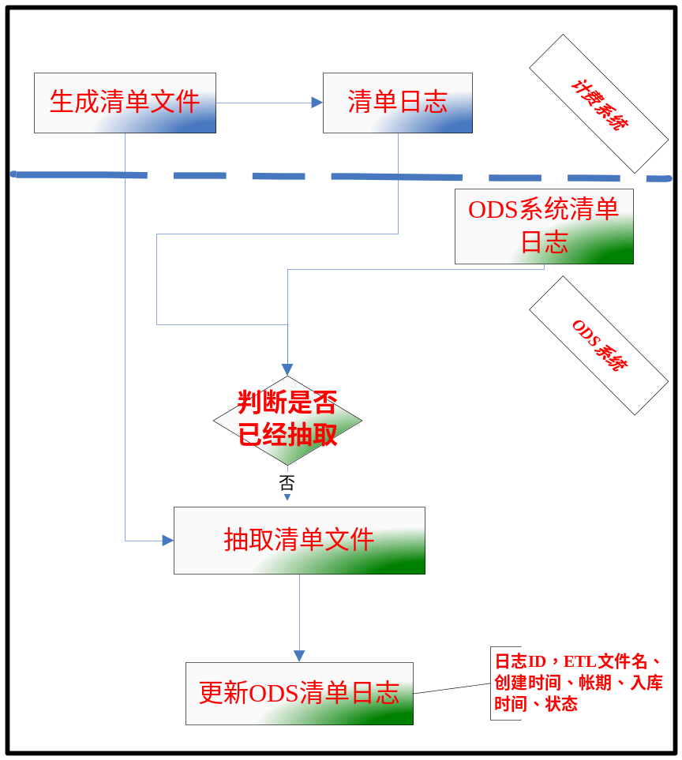
- 计费系统：
- 实时生成清单文件
- 生成清单文件后，同时生成清单日志
- ODS系统：
- 每隔10分钟扫描计费系统日志表
- 读出ODS清单日志
- 根据1步骤和2步骤，找出新增日志
- 根据3步骤找出的新增日志，抽取新增的ETL文件
- ETL文件入库
- 更新ODS日志

重批价清单
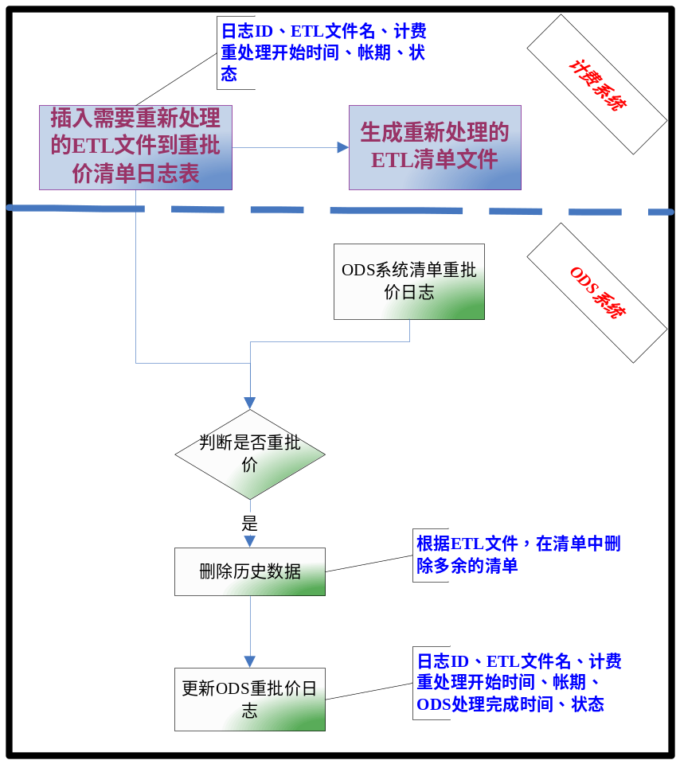

- 计费系统：
- 对于重处理的ETL文件，入重处理的日志表（日志ID、ETL文件名称、重处理开始时间、状态等，详细见接口协议）；
- 日志如表后，生成清单接口文件，FTP到制定的FTP服务器
- ODS系统：
- 定时从计费系统抽取重处理的日志信息
- 读取ODS系统重处理的日志信息
- 根据1步骤和2步骤的日志信息，找出计费系统新增重处理的日志
- 根据3步骤找出的新增日志，确定需要删除的ETL文件
- 根据4步骤找出的ETL文件，再到ODS清单库中删除这部分的清单文件。

移动清单接口

清单

接口描述
清单类型为4种：语音、数据、增值、短信。
实时抽取清单文件：为避免系统互扰，清单文件由计费系统实时生成，同时生成清单日志表记录，ODS根据日志，通过FTP方式到预先设定的目录（在计费日志表中提供此路径，且当前路径不提供按地区存放）下提取增量文件到本地，并做相关维度编码转换和处理。

字段列表（实时处理时计费提供的清单接口文件）
说明：4种清单字段不同，计费提供给ODS的清单文件格式应固定下来，若发生变化，按一阶段即定流程通知ODS列。此流程请看“请审阅：关于ODS详单查询系统数据抽取优化方案讨论的会议纪要”
附件7.1清单字段顺序

命名
文件命名：10807_FL83_FI15283629_TB10_ES1.18669607
- 格式
计费系统入库文件命名方法是由几个部分组成
- 帐期：由5位数字组成。1＋年（两位）＋月（两位），也有取0的情况。
- BILL_FLOW_ID：系统参数，存在于系统表中。因计费无法按本地网提供文件，故此字段当前已不可用于判定地区，依据计费在清单文件中的BILLING_AREA_CODE字段来判断。
- 文件ID：是指与此文件相关的话单文件的ID，文件ID 需保证惟一性。
- 表类型（TABLE_TYPE_ID）：用来标示此文件是要入哪种类型的表的。
- 源事件类型（EVENT_SOURCE_TYPE）：是指此文件是由哪种源事件类型组成的。
- PACKAGE_ID：是一个记录产生的文件的序列。
前面五部分通过下划线”_”连接，最后一部分（即第6部分）通过点”.”连接，可以理解为文件名的后缀。
- 举例说明
如：10807_FL3001_FI15283629_TB10_ES1.18669607
10807是表示2008年7月帐期的文件（如果取0,则是进REDO和OTHER表的文件）
FL3001 是原指某地区的入库文件，现无此作用，
FI15283529 是指此文件是由话单文件15283529批价后产生的
TB10 表示此文件批价后需要入“事件累积量表”
ES1 表示此文件是来自语音计时事件
18669607 是用户记录产生此文件的一个序列
说明：计费表提供的文件ID需保证是惟一的，ODS根据计费日志视图内的文件ID（即ODS方的文件ID），做为惟一标识对文件数据进行插入与删除。
- 各部分详细说明
  - 帐期：参考BILLING_CYCLE表
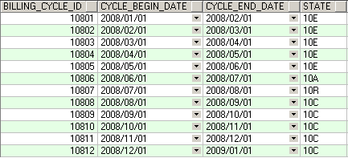
  - 清单文件里的org_id：
看附件7.1中的文档“本地网”
  - 文件ID：此ID与采集下来的话单文件有关，在此不做过多的解释。
  - 表类型（TABLE_TYPE_ID）：引用自B_EVENT_TABLE_TYPE表
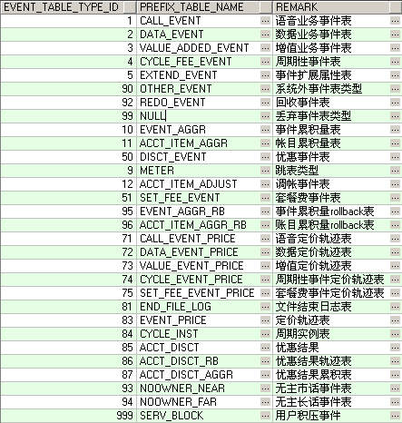
  - 源事件类型：引用正SOURCE_EVENT_TYPE表
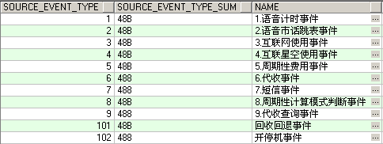
  - 最后一部分为文件生成的一个序列。

频度
实时抽取；每10分钟提取一次增量的清单文件。

清单（二阶段需求）

3.2.1语音清单

需求来源
网厅系统

需求描述
新增信息：“呼叫类型”、“到访地”、“通话类型”

角色
计费、市场网厅支撑部

解决方案
- 计费提供“呼叫类型”信息（CALL_TYPE字段，其中1为主叫、2为被叫）

- 计费提供“到访地”信息（billing_visit_area_code字段）即“通话地点”。
1）ODS接口返回的数据中，返回的是“到访地编码原始值”，不提供到访地名字。
2）计费侧提供到访地区号和城市代码，ODS系统不做任何映射和转换，但下面特殊
的编码，ODS按下列关系转换后，送给网厅：
计费送来的数据 | 对方地区 | ODS转换为
0833a | 眉山本地网 | 0840
0832 | 资阳市分公司 | 0841
0832a | 内江本地网 | 0832
0833 | 乐山本地网 | 0833
注： “到访地”不会为出现空值

3、计费提供“区号”信息（BILLING_ORG_ID字段）。
ODS按市场部确认的“通话类型”的算法规则，生成“通话类型”。通过计费提供的原始详单信息中的“到访地”和“BILLING_ORG_ID”两字段信息按如下规则生成：
1）到访地＝BILLING_ORG_ID：本地通话
2）到访地<>BILLING_ORG_ID 且 被叫区号（BILLING_ORG_ID）在本省内区号
表中可查 ：省内长途
3）到访地<>BILLING_ORG_ID 且 被叫区号（BILLING_ORG_ID）属于中国区号
表，且不在本省内区号表中 ：省外长途
4）到访地<>BILLING_ORG_ID 且 被叫区号（BILLING_ORG_ID）不属于中国区
号表：国际长途

4、市场部提供帐目类型
ODS按市场部提供的帐目归并关系，归并为：基本/漫游、长途、其他、优惠。对于
无法找到归并关系的费用，统一归并在“其他”费用项中。
说明：在ODS拿到市场部的归并关系后，才能做归并。

5、ODS增加“话单标识”，用以网厅区别提供的多条数据属于同一条话单。

短信清单

3.2.2.1需求来源
网厅系统

3.2.2.2需求描述
新增信息：“漫游状态”

3.2.2.3角色
计费、市场网厅支撑部

3.2.2.4解决方案
1、区分漫游状态
计费确认无区分漫游状态的字段，ODS不做操作。

增值清单

3.2.3.1需求来源
网厅系统

3.2.3.2需求描述
新增信息：“业务代码”、“业务名称”、“服务提供商”

3.2.3.3角色
计费、市场网厅支撑部

3.2.3.4解决方案
1、计费无法提供“服务提供商”，但增值部提供“业务代码”与“业务名称”的对应关系
文档中存在“服务提供商”
2、计费提供“业务代码”（reserved_field5字段）
3、计费无法提供“业务名称”，但增值部提供“业务代码”与“业务名称”的对应关系文档，ODS取得“业务名称”字段
4、计费无法提供“计费类型”，故ODS不增加

数据清单

3.2.4.1需求来源
网厅系统

3.2.4.2需求描述
新增信息：“漫游状态”、“时长”、“流量”

3.2.4.3角色
计费、市场网厅支撑部

3.2.4.4解决方案
1、计费提供“漫游状态”（ROAM_TYPE_ID字段），ODS取过来用来区分漫游状态
2、计费提供“时长”与“流量”（duration和总流量SUM_AMOUNT）

日帐单接口表

接口描述
实时从计费系统抽取日帐单表

字段列表
费用类型、号码、用户标识、月份、费用、分公司ID

格式
NAME | TYPE | CAN BE NULLABLE | 说明
ACCT_ITEM_ID | NUMBER(16) |  | 序列
SERV_ID | NUMBER(16) |  | 用户ID
BILLING_CYCLE_ID | NUMBER(9) |  | 帐期
ACCT_ITEM_TYPE_ID | NUMBER(9) |  | 帐目类型
CHARGE | NUMBER(9) |  | 费用
ACCT_ID | NUMBER(16) |  | 帐户
STATE_DATE | DATE | Y | 处理日期
FREE_FLAG | NUMBER(1) | Y | 免费标志
SETT_FLAG | NUMBER(3) | Y | 分成标志
OFFER_INST_ID | NUMBER(12) | Y | 订购实例ID
ITEM_SOURCE_ID | NUMBER(9) | Y | 来源
MEASURE_TYPE | NUMBER(9) | Y | 度量类型
STATE | VARCHAR2(3) | '50C' | 状态

命名
表命名：I_IN_SERV_ACCT_ITEM

频度
实施抽取日帐单数据

帐目类型接口表

接口描述
每天从计费系统抽取帐目类型数据

字段列表
帐目类型标识、帐目类型描述、状态

格式
序号 | 字段名 | 字段类型 | 字段描述 | 备注
1 | Acct_item_type_id | Number(10) | 费用类型标识 | 总费用,月租包月,本地通话,长途通话,漫游通话,短信,来电显示,如意邮箱,掌中宽带,互动视界,彩E,神奇宝典,炫铃,联通在信,联通秘书,优惠赠送总额,协议消费差额,彩信
2 | Acct_item_type_name | Varchar2(50) | 费用类型描述
3 | state | Number(10) | 状态 | 1：正常，0：失效

命名
表命名：I_IN_ACCT_ITEM_TYPE

频度
每天抽取帐目类型数据

呼叫类型接口表

接口描述
每天从计费系统抽取呼叫类型数据

字段列表
呼叫类型标识、呼叫类型描述、状态

格式
序号 | 字段名 | 字段类型 | 字段描述 | 备注
1 | Ticket_type_id | Number(10) | 呼叫类型标识
2 | Ticket_type_name | Varchar2(50) | 呼叫类型描述
3 | state | Number(10) | 状态 | 1：正常，0：失效

命名
表命名：I_IN_ TICKET_TYPE

频度
每天抽取帐目类型数据

清单日志接口表

接口描述
每天从计费系统抽取清单文件的时候，根据日志文件判断时候需要抽取的清单文件

字段列表
标识、文件名称、文件标识、创建时间、状态、帐期

格式
序号 | 字段名 | 字段类型 | 字段描述 | 备注
1 | Log_id | Number(10) | 标识
2 | ETL_File_name | Varchar2(50) | ETL文件名称
3 | File_Flag | Number(10) | 文件标识 | 21：C网语音业务事件表  22：C网数据业务事件表  23：C网增值业务事件表  24：C网点对点短信事件表
4 | Month_no | Number(6) | 帐期 | YYYYMM
5 | Create_date | Date | 创建时间 | 数据文件创建后填写
6 | state | Number(10) | 状态 | RDY：正常，0：失效

命名
表命名：I_IN_FILE_LOG

频度
实时抽取；每10分钟提取一次日志文件。

重处理日志接口表

接口描述
对应重抽清单的数据清单根据重处理的日志来进行处理。

字段列表
日志ID、重批价的采集文件名称、用户标识、文件标识、帐期、日志时间、状态

格式
序号 | 字段名 | 字段类型 | 字段描述 | 备注
1 | Log_id | Number(10) | 标识
2 | ETL_File_name | Varchar2(50) | ETL文件
3 | SERV_ID | Varchar2(20) | 用户标识 | 可以为空
4 | File_Flag | Number(10) | 文件标识 | 21：C网语音业务事件表  22：C网数据业务事件表  23：C网增值业务事件表  24：C网点对点短信事件表
5 | Month_no | Number(6) | 帐期 | YYYYMM
6 | Log_date | Date | 重处理开始时间
7 | state | Number(10) | 状态 | 1：正常，2：处理中 3处理成功
9 | Staff | Varchar（100） |  | 员工名称
8 | Comment | Varchar（500） | 备注

命名
表命名：I_IN_RE_APPROVED_PRICE_LOG

频度
不定期抽取：不定期的抽取重批价日志文件，根据日志文件进行清单数据的删除工作。

移动资料接口
移动资料接口采用原有给ODS的接口，见
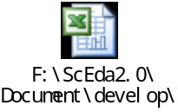

移动积分接口
移动接口采用ODS向外提供的接口协议，见：
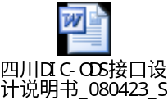

修订
- 于20081114增加了3.2清单（二阶段需求）

- 于20081119修改了3.2清单（二阶段需求）中的“业务代码”“业务名称”
原为：
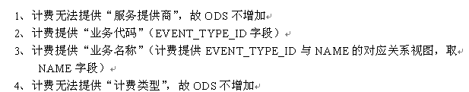
变更原因：计费通知“业务代码”为保留字段5 （reserved_field5）
- 于20081120修改了3.2清单（二阶段需求）中的“服务提供商”
原为：
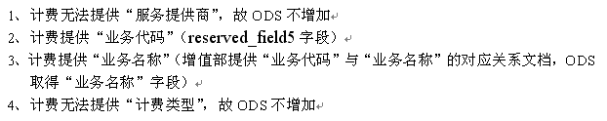
变更原因：增值部提供“业务代码”与“业务名称”的对应关系文档中有相应的“服务提供商”

7附件

7.1清单字段顺序
